「無人商店，智慧銷售？」 工作紙
(答案請查閱最後一頁)
題目1
請選出正確答案。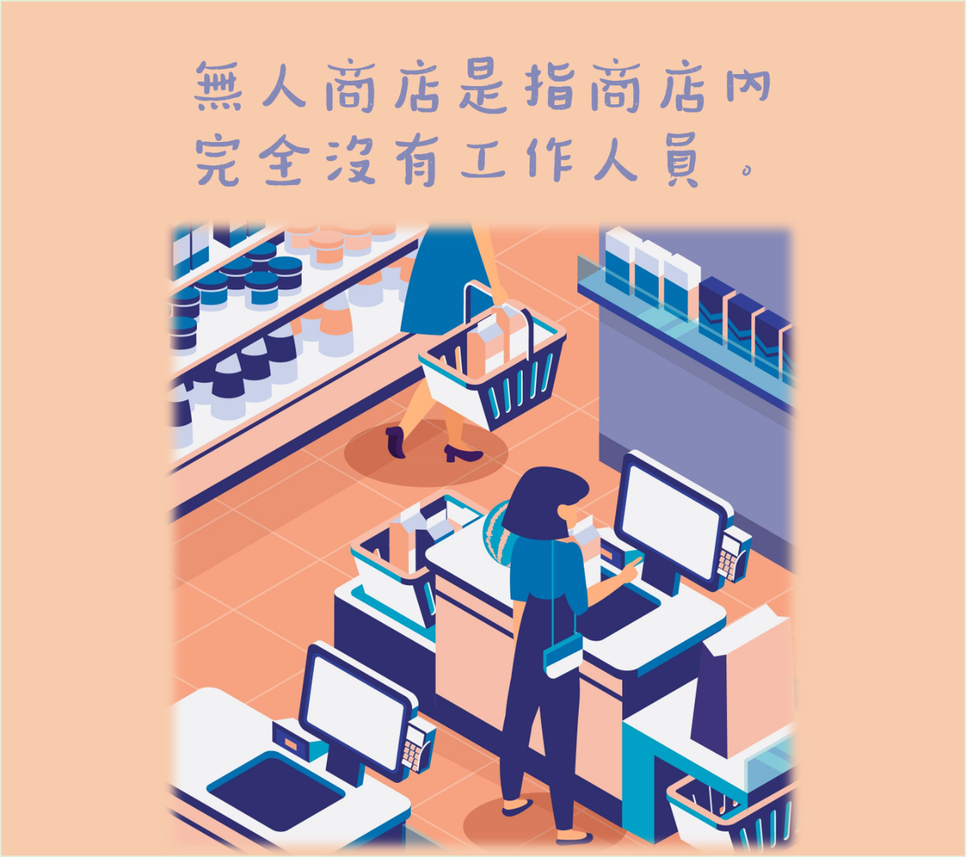
□正確
不一定
□不正確
題目2
請選出正確答案（可選多於一個答案）。
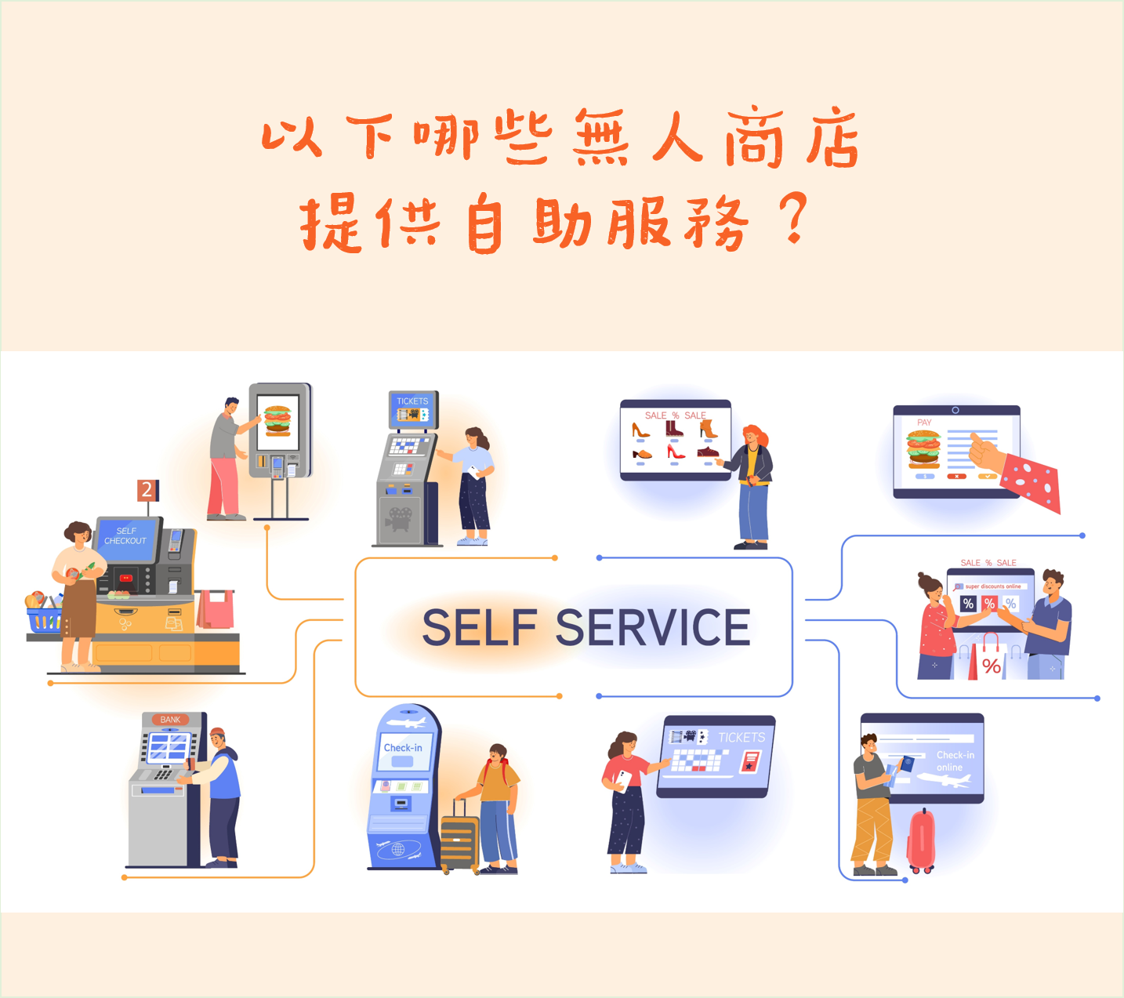
 電影院
 餐廳
 洗衣店
 超級市場
題目3
請選出正確答案（可選多於一個答案）。
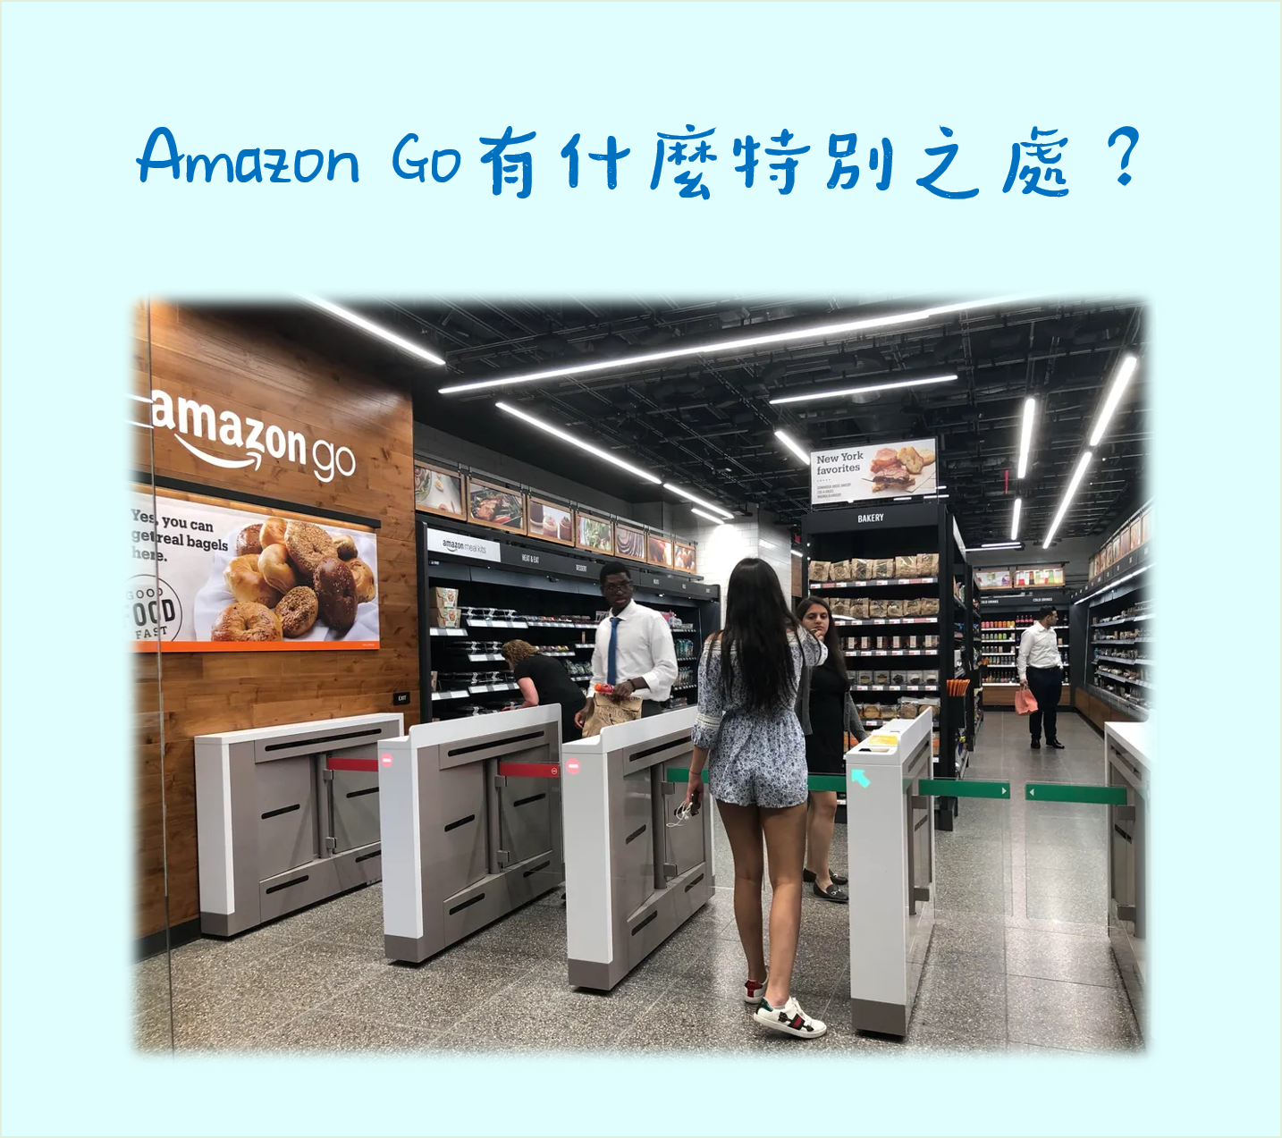
□需要輸入購買的貨物種類和數量至系統
沒有收銀台
□設有自助收銀機
以科技辨認顧客取走的貨物
題目4
請選出正確答案（可選多於一個答案）。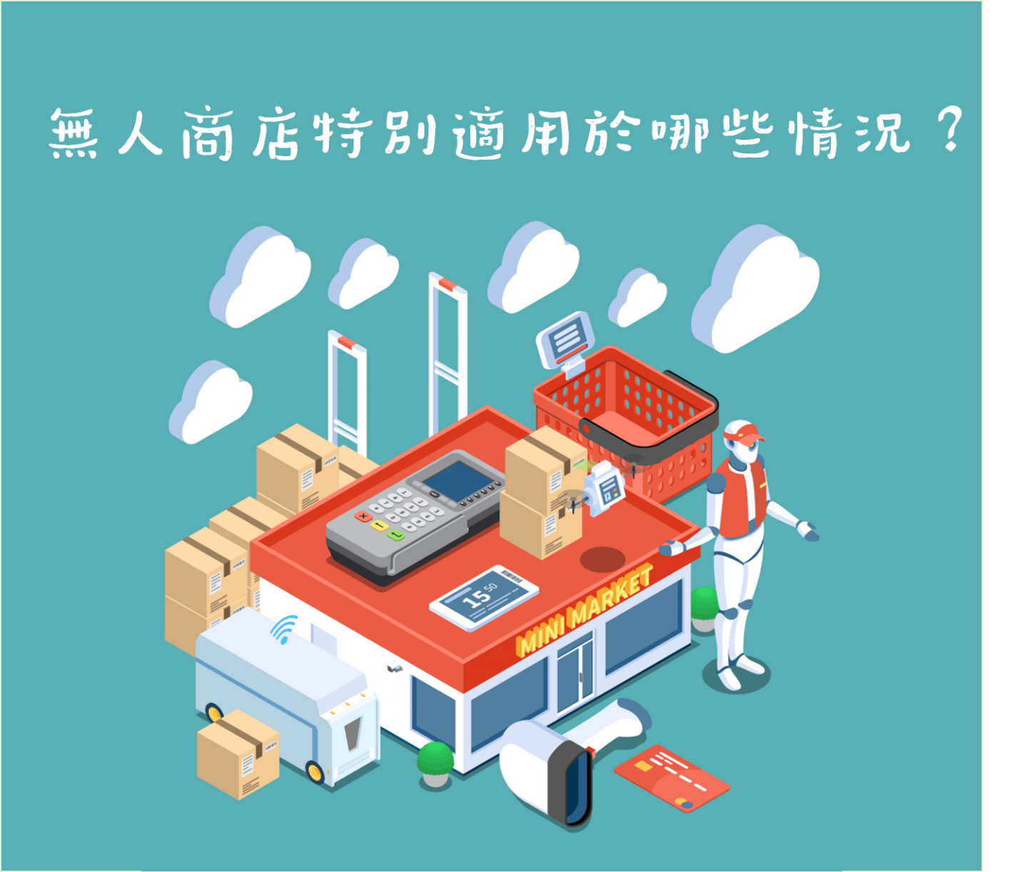
疫情期間
顧客趕時間購物
商店人手不足
商店希望了解消費者的消費習慣和喜好
題目5
請選出正確答案。
□正確
不正確
題目6
請選出正確答案(可選多於一個答案）。
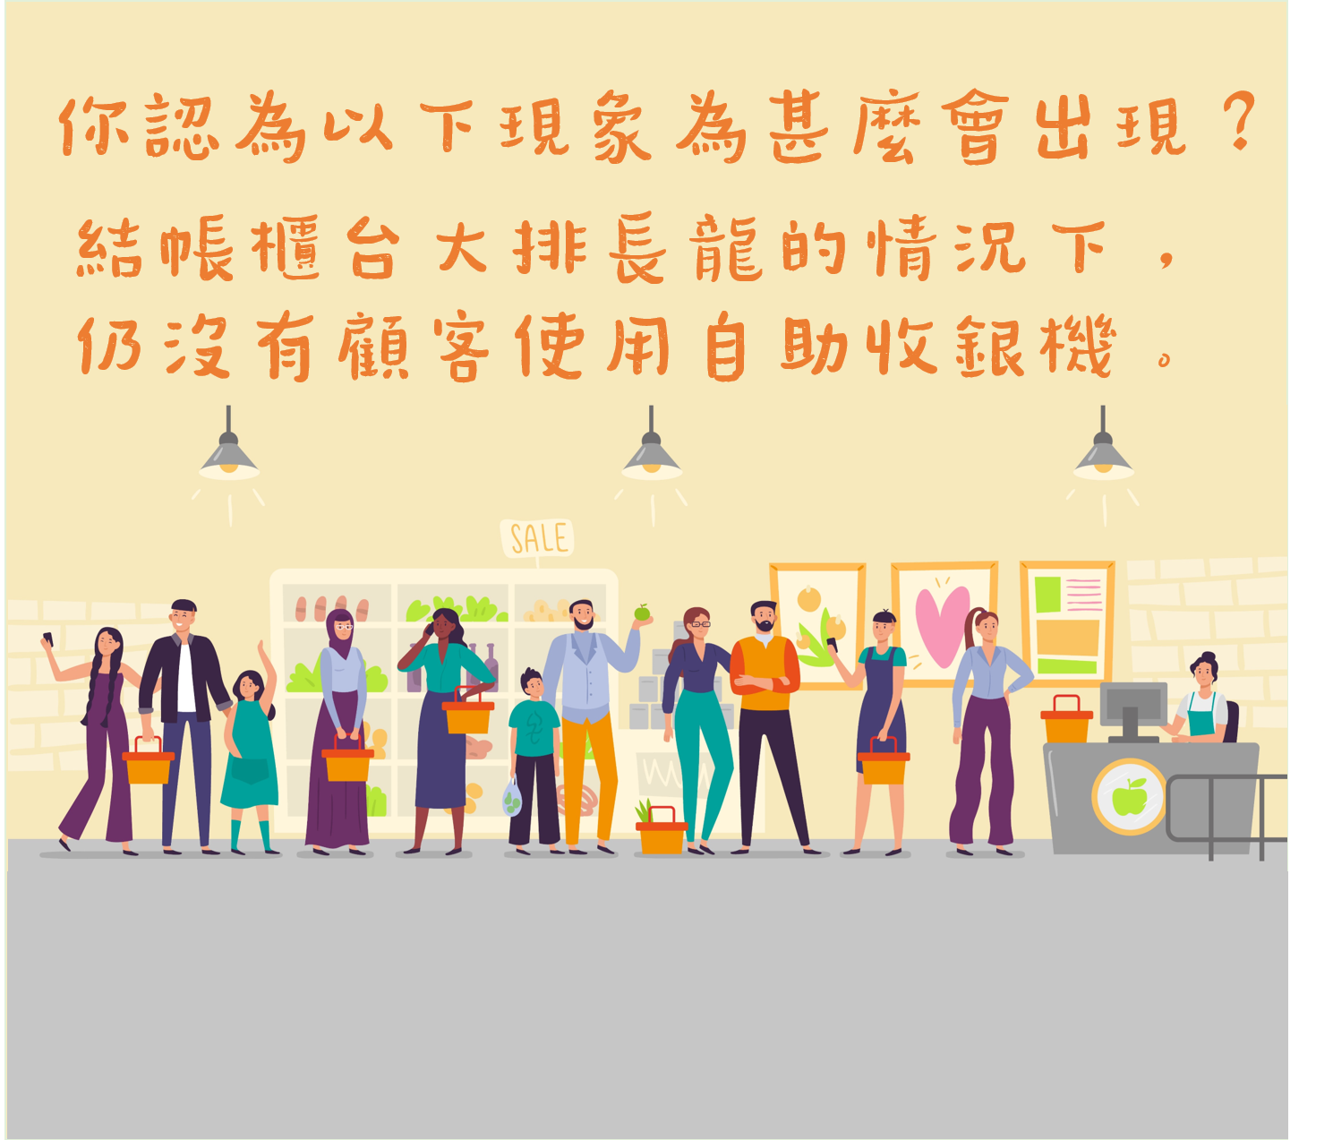
顧客喜歡與店員互動
需要員工服務
擔心自助結帳有錯漏
難以改變習慣的結帳模式
不熟悉科技運作
答案：
題目1 不一定
題目2 電影院；餐廳；洗衣店；超級市場
題目3 沒有收銀台；以科技辨認顧客取走的貨物
題目4疫情期間；顧客趕時間購物；商店人手不足；商店希望了解消費者的消費習慣和喜好
題目5 不正確
題目6顧客喜歡與店員互動；需要員工服務；擔心自助結帳有錯漏；難以改變習慣的結帳模式；不熟悉科技運作

